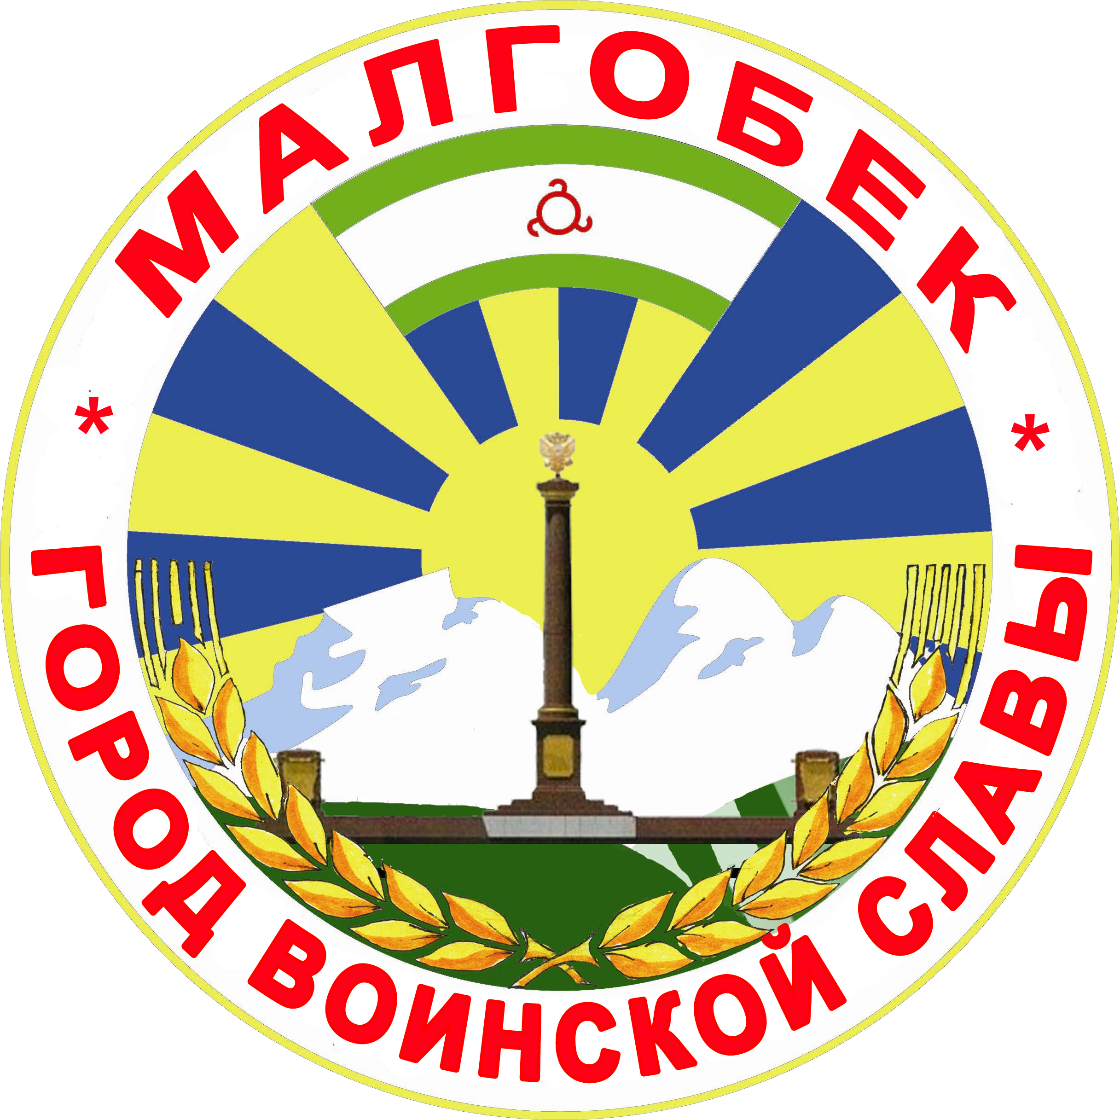
П

РЕСПУБЛИКА ИНГУШЕТИЯ

Г1АЛГ1АЙ
РЕСПУБЛИКА

АДМИНИСТРАЦИЯ МО

Администрация

МО «ГОРОДСКОЙ ОКРУГ г. МАЛГОБЕК»
«МАГ1АЛБИКА Г1АЛИЙ АДМИНИСТРАЦИ»

ул. Базоркина,47, г. Малгобек, 386302, тел.8(8734) 62-37-97; факс: 8(8734) 62-46-61; malgobek07@mail.ru

От 29.03. 2016 г. № 49
На_________ от _____

Постановление
Об утверждении Положения
о «Телефоне доверия»
по фактам коррупционной
направленности в администрации МО
«Городской округ г.Малгобек»

В соответствии с Федеральным законом от 02 мая 2006 г. №59-ФЗ "О порядке рассмотрения обращений граждан Российской Федерации", в целях реализации государственной политики в сфере противодействия коррупции, создания условий для выявления фактов коррупционных проявлений, пресечения иных преступлений с использованием служебного положения должностными лицами администрации МО «Городской округ г.Малгобек», постановляю:
1.Утвердить Положение о «Телефоне доверия» по фактам коррупционной направленности» в администрации МО «Городской округ г.Малгобек», согласно приложению к настоящему постановлению.
2.Обеспечение работы «Телефона доверия» возложить на управделами.
3.Опубликовать настоящее постановление на официальном сайте администрации МО «Городской округ г.Малгобек».

Глава МО
«Городской округ г.Малгобек» М.Н.Евлоев

Исп. С.Картоева
Тел.62-46-61

Приложение утверждено
постановлением администрации
от 29.03.г. № 49

Положение
о «Телефоне доверия» по фактам коррупционной направленности»
в администрации МО «Городской округ г.Малгобек»

1.Настоящее Положение устанавливает порядок работы «Телефона доверия» по фактам коррупционной направленности» в администрации МО «Городской округ г.Малгобек» (далее- «Телефон доверия», соответственно-администрация), организации работы с обращениями граждан и организаций, полученными по «Телефону доверия», о фактах проявления коррупции, с которыми граждане столкнулись в процессе взаимодействия с должностными лицами администрации и иных нарушений действующего законодательства. Создается для организации взаимодействия органов местного самоуправления, правоохранительных органов и населения города.
2.Для работы «Телефона доверия» выделена линия телефонной связи с номером: 8 (8734) 62-37-97.
3.«Телефон доверия» установлен в отделе общей и кадровой работы в помещении администрации по адресу: 386302 г.Малгобек ул.Осканова д.2
4. Информация о функционировании «Телефона доверия» размещается на официальном сайте администрации по адресу: wwwmalgobek.ru
5. Прием обращений граждан по «Телефону доверия» осуществляется муниципальным служащим отдела, ответственным за работу по профилактике коррупционных и иных правонарушений в администрации ежедневно с понедельника по пятницу с 9 часов 00 минут до 17 часов 00 минут.
6. При ответе на телефонные звонки ответственный муниципальный служащий обязан:
- назвать фамилию, имя, отчество, занимаемую должность;
- предложить гражданину изложить суть вопроса;
- сообщить гражданину о том, что конфиденциальность переданных им сведений гарантируется.
7.Поступившие обращения граждан и (или) организаций подлежат обязательной регистрации в Журнале регистрации обращений граждан и организаций по «Телефону доверия» администрации (далее - Журнал) по форме согласно приложению№1 к настоящему Положению.
8.По поступившим и зарегистрированным сообщениям уполномоченное должностное лицо формирует карточки учета сообщений, поступивших по "телефону доверия" (далее - карточка учета сообщений), по форме согласно приложению №2 к Положению.
9.Карточки учета сообщений, содержащие информацию о нарушении служебной дисциплины, совершении дисциплинарного проступка, передаются представителю нанимателя (работодателю) соответствующего муниципального служащего, работника муниципального учреждения.
10.После получения карточки (докладной записки) Глава принимает решение о проведении служебной проверки.
11.Работа с обращениями граждан и организаций, поступившими по «Телефону доверия», осуществляется в соответствии с организацией приема граждан, обеспечению своевременного и полного рассмотрения устных и письменных обращений граждан, принятию по ним решений и направлению ответов в установленный законодательством Российской Федерации срок.
12.Анонимные обращения, а также обращения, не содержащие адрес, по которому должен быть направлен ответ, не рассматриваются.
13.Обращения, в которых содержатся нецензурная либо оскорбительная лексика, угрозы жизни, здоровью и имуществу должностных лиц, а также членов их семей, остаются без ответа по существу поставленных в нем вопросов и перенаправляются по принадлежности в правоохранительные органы.
14.Муниципальный служащий отдела, работающий с информацией, поступившей по «Телефону доверия», несет персональную ответственность за соблюдение конфиденциальности полученных сведений.
15. Использование и распространение информации о персональных данных, ставшей известной в связи с обращениями граждан и (или) организаций по «Телефону доверия», без их согласия не допускается.
16.Обращения граждан, поступившие на "телефон доверия", рассматриваются в порядке и сроки, установленные Федеральным законом от 02 мая 2006 г. № 59-ФЗ ""О порядке рассмотрения обращений граждан Российской Федерации".

Приложение№1 к Положению

Журнал
регистрации обращений граждан и организаций по «Телефону доверия»

по фактам коррупционной направленности в администрации

МО «Городской округ г.Малгобек»

№  п/п | Дата | Время | Ф.И.О. сотрудника, обработавшего сообщение, подпись | Краткое содержание сообщения | Ф.И.О. абонента  (при наличии информации) | Адрес, телефон абонента -при наличии информации | Принятые меры
1 | 2 | 3 | 4 | 5 | 6 | 7 | 8

Приложение№2 к Положению
Карточка учета информации, поступившей по «Телефону доверия»
администрации МО «Городской округ г.Малгобек»
Регистрационный номер:________________ Дата регистрации:__________
Абонент:_______________________________________________________
Содержание:____________________________________________________
Кто принял:_____________________________________________________
Кому передано:__________________________________________________
Дата передачи:__________________________________________________
Кому поручено исполнение:_______________________________________
Резолюция:_____________________________________________________
Срок ответа:____________________________________________________
Содержание ответа:______________________________________________
Отметка об исполнении:__________________________________________
Подпись исполнителя_______________Ф.И.О________________________
Дата_________________

Управделами администрации
МО «Городской округ г.Малггобек» С.Картоева

